|  |  |  |  |  |  |
| --- | --- | --- | --- | --- | --- |
| **주차** | 27주차 | **기간** | 2022.6.29~ 2022.7.5 | **지도교수** | (서명) |
| 이번주 한일 요약 | Bear Driving 애니메이션 수정 및 리타게팅, Jetski 탑승 및 이동 로직 BP 구현 | | | | |

<상세 수행내용>

Driving 애니메이션을 구해서 bear 모델에 맞게 3ds max로 수정 및 언리얼에서 리타게팅 해주었다. Jetski 리소스에 애니메이션을 배치해 보고, 팔다리가 자연스러운 위치 및 움직임을 하도록 수정을 해주었다.

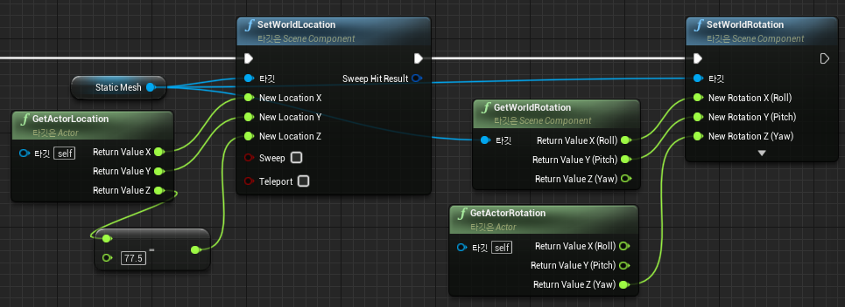

Jetski의 탑승 및 이동 로직을 BP로 구현하였다. Jetski 스태틱 메시의 피직스 시뮬레이션을 켜서 중력을 받아 바닥에 붙어있도록 하고, 조종하는 액터의 로테이션 중 Yaw를 동기화시켜서 같은 방향으로 회전하도록 하였다. 피직스에 의해서 Jetski가 좌우로 쓰러지지 않도록 하기 위해서 이런 식으로 구현을 해보았다.

|  |  |  |  |
| --- | --- | --- | --- |
| **문제점 정리** |  | | |
| **해결방안** |  | | |
| **다음주차** | 28주차 | **다음기간** | 2022.7.6 ~ 2022.7.12 |
| **다음주 할일** | Jetski 기능 완성, 얼음벽 폭탄 구현 | | |
| **지도 교수**  **Comment** |  | | |